Tisková zpráva
Přes letní prázdniny byla provedena další etapa oprav v naší základní škole s názvem „Oprava podlah v ZŠ Lhenice, okres Prachatice – 4.etapa“. Byly opraveny podlahy v učebnách malého pavilonu a také byla opravena školní jídelna. Byly vyspraveny zdi, bylo strženo staré lino, vyspraveny a vystěrkovány podlahy a položeno nové lino.
Celý projekt byl podpořen a Programu obnovy venkova Jihočeského kraje v částce 220 tisíc korun. Celkové náklady pak byly téměř 500 tisíc korun

Před opravou
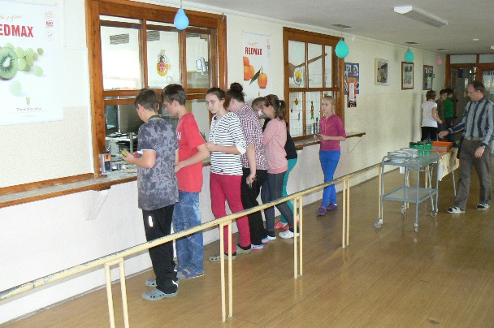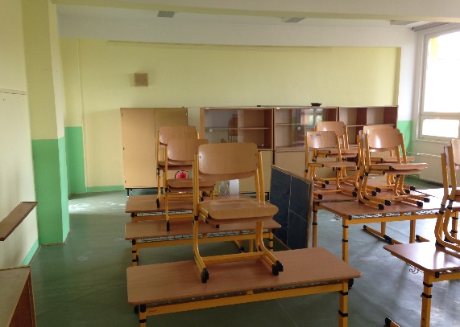
Po opravě
